Муниципальное бюджетное дошкольное образовательное учреждение
«Детский сад №13»

Сценарий
досуга, посвящённого 23 февраля
«Жить – Родине служить»
(для детей младшей группы)

Подготовила:
Музыкальный руководитель
Короткова Л.Д.

Рязань, 2024г

Цель: Формирование у детей первых представлений об Армии и Защитниках Отечества.
Задачи:
Образовательные: Расширять представление детей о государственном празднике, Дне Защитника Отечества. Учить игровой деятельности с соблюдением правил игры.
Развивающие: Развивать физические способности, ловкость и смекалку.
Вызывать активность при пении, чтении стихов, включаться во взаимодействие с взрослыми и друг с другом.
Воспитывающие: Воспитывать любовь к Родине, чувство гордости за наших защитников Отечества в лице папы и дедушки.
Место проведения – физкультурный зал.
Оборудование: Спортивный канат, игровой туннель, пилотки, медали, воротики для подлезания, наклонная доска, обручи, футбольные ворота, мяч, султанчики.
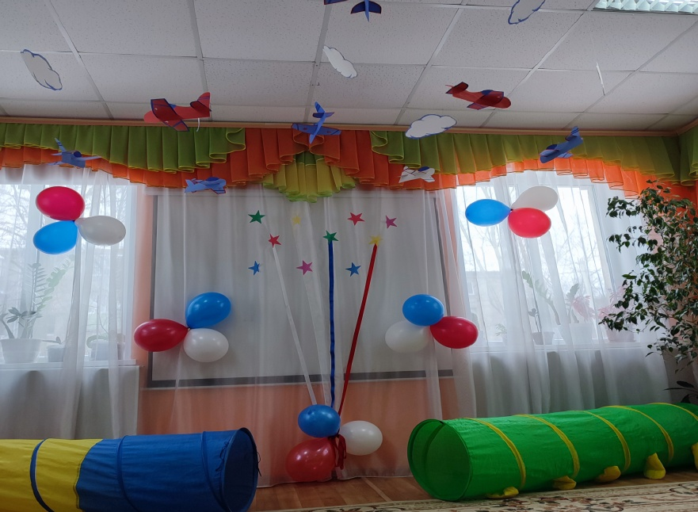

Ход мероприятия:

Вводная часть:
Дети и взрослые, взявшись за руки, входят в зал под фонограмму песни «Моя Армия» в исполнении детского ансамбля «Непоседы».
Ведущий: Здравствуйте, уважаемые наши защитники Отечества! Ребята, давайте похлопаем и поприветствуем наших гостей! (хлопают)
Мужчин настоящих есть праздник на свете:
О нем знают взрослые, знают все дети.
Готовят подарки, слова поздравлений,
В стихах прославляют его, как умеют.
Сегодня мы отмечаем День Защитника Отечества, ведь 23 февраля – День ваших пап и дедушек. И мы приготовили им много подарков, но вначале давайте посоревнуемся, покажем, как выросли наши мальчики, какие они ловкие, умелые и смелые, ведь они тоже будущие защитники страны. Ребята, вы хотите стать такими же сильными, смелыми и умными, как ваши папы? (ответы) Тогда разрешите мне открыть парад в честь наших воинов-защитников?

Основная часть:

Дети маршируют с флажками, в военных пилотках под песню
«Мы – солдаты» сл. Малкова, муз. Ю. Слонова.
Ведущий: Все мальчишки нашей страны
Быть отважными должны,
Чтоб границы охранялись,
Чтоб девчонки улыбались.
Ребенок:
Папин праздник – главный праздник
Всех мальчишек и мужчин
И поздравить пап любимых мы сегодня все спешим.
Ребенок:
Армия Российская смелая, могучая.
Армия Российская самая лучшая.
Ребенок:
Будем в армии служить,
Будем Родину хранить!
Чтобы было нам всегда
Хорошо на свете жить!
Ведущий:
А теперь пришла пора
Поиграть нам, детвора.
Самолеты полетели, самолеты загудели,
На полянку тихо сели, да и снова полетели!

Игра «Самолеты, на аэродром!» муз. Т.Суворовой
Ведущий: Трубы громкие поют, нашей Армии…
- Салют!
В космос корабли плывут, нашей Армии…
-Салют!
На планете мир и труд, нашей армии…
-Салют!
Ведущий. Каждый солдат должен быть очень сильным, выносливым, чтобы быть защитником. Продолжают наш парад воины-кавалеристы!
Ребенок:
Скок-скок! – на лошадке.
У меня звезда на шапке,
За плечами автомат,
Потому что я – солдат!

Звучит «Цок-цок, копытца», муз. Т.Суворовой,
(дети «скачут» на лошадке)
Ведущий: Быстрые наши кавалеристы. И кони у них резвые.
Ну-ка смелые бойцы,
Вы ребята молодцы
А покажем-ка мы вместе
Как солдат служил?

Игра «Как солдат служил?»
1. Как служил?
2. Как дружил?
3. Как по цели стрелял?
4. Как в казарме спал?
5. Как кашу ел?
6. Как в строю песню пел?
7. Как по дому скучал?
8. Как маршировал?
Ведущий: Военные очень хорошо справляются с любыми препятствиями. Для вас, ребята, тоже приготовлены препятствия, я думаю, что вы с ними справитесь.
Игра «Преодолей препятствие»
(дети преодолевают различные препятствия при помощи пап)
-А теперь посмотрим, чья команда сильнее.
Игра «Богатырская сила»
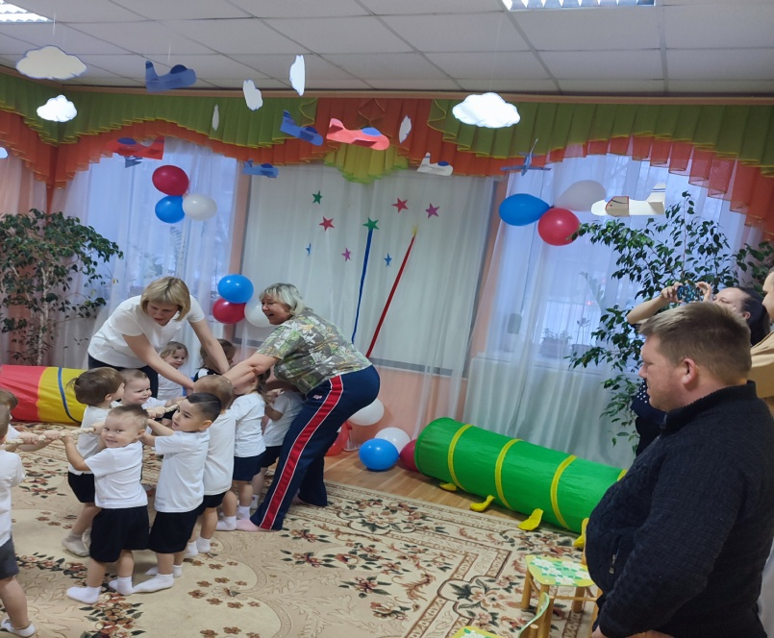
(команда пап и команда детей соревнуются в перетягивании каната, папы
«уступают» в силе малышам).
Ведущий: И последнее препятствие на сегодня. Нужно пройти через пещеру.
Игра «Преодолей пещеру»

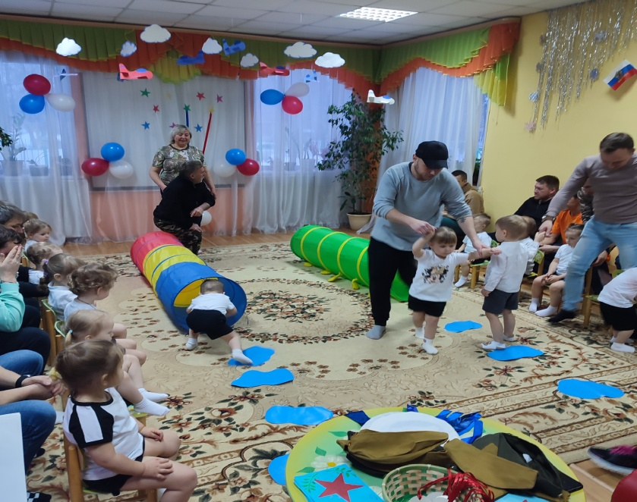
(дети проползают в игровом туннеле, командиры от команд пап поочередно встречают детей на выходе из туннеля)
Ведущий: А теперь – игра. Посмотрим, кто самый меткий. Есть такая пословица: «Не тот стрелок, кто стреляет, а тот, кто в цель попадает».

Игра «Попади в цель»
(папа стоит на воротах, ребенок закатывает мяч).
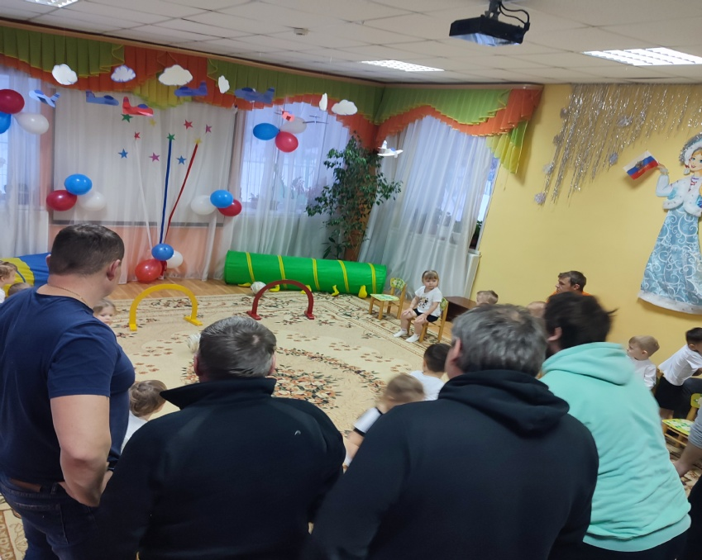
Ведущий:
Все справились. Вот какие у нас дети молодцы. А сейчас ещё одно соревнование: Всем артиллеристам нужны снаряды для пушки. У меня есть много разных снарядов. Вы поможете их разобрать?

Игра «Меткий стрелок»
(Из одной корзины с разноцветными шарами сухого бассейна дети раскладывают шары одного цвета в пустые корзины)
Мы пока что дошколята,
А шагаем, как солдаты!
Танец «Мы пока что дошколята»
Ведущий: Мы мечтаем, чтобы не было войны. Но всегда нам будут необходимы мужественные, сильные и благородные мужчины! С праздником, дорогие папы!

Упражнение с султанчиками
в конце кричат «Ура!»

Заключительная часть:
Ведущий: Вот и подошел к концу наш замечательный праздник. Все участники успешно справились с заданиями, показали себя настоящими защитниками Родины. На таких воинов всегда можно положиться, они сберегут мир! Давайте друг другу поаплодируем. (Хлопают). Наконец, настал самый приятный момент нашего праздника. Ребята, давайте вручим своим папам медали, обнимем их и поцелуем.
Пусть пулеметы не строчат.
И пушки грозные молчат,
Пусть в небе не клубится дым
Пусть небо будет голубым!
А теперь и девочки поздравят мальчиков и вручат им подарки. (Девочки дарят мальчикам открытки-аппликации, сделанные своими руками)
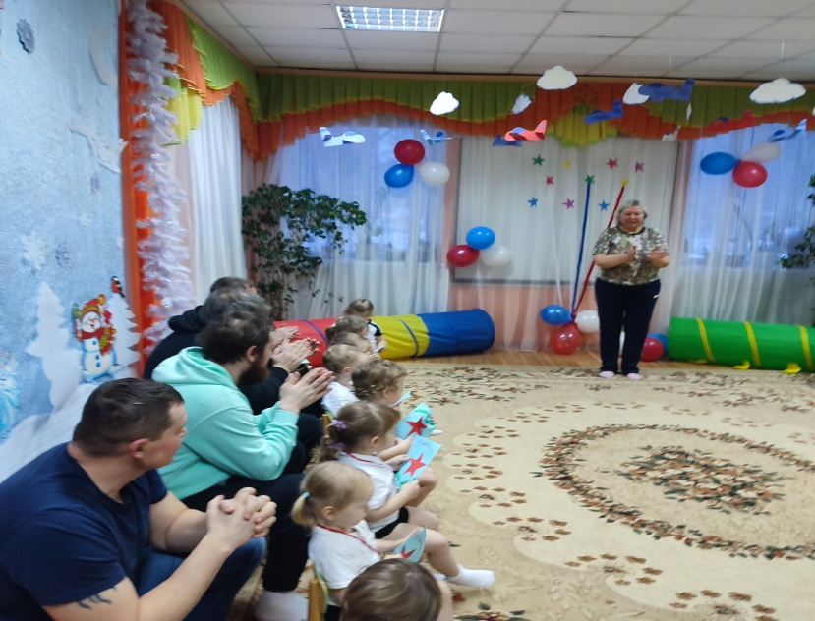
- А мы, в свою очередь, от всей души поздравляем наших пап с этим замечательным праздником, желаем семейного счастья, успехов во всех делах, отличного настроения и мирного неба!

